様式第１号（第２条関係）
R6.4.1~
年 月 日
東松山市長宛て
（申込者）
（フリガナ）
氏名
住所 | 〒
電話番号
メール

東松山市ふるさと納税寄附申出書
私は、『東松山市』を応援するため、次のとおり寄附を申し出ます。
寄附金額 | 金 円
寄附方法 | □ 直接窓口払い  □ 現金書留による郵送納付（郵送料等はご負担ください。）  □ 納付書による銀行振込み（指定金融機関以外からの納付は振込み手数料をご負担ください。）  □ 払込取扱票による郵便局（ゆうちょ銀行）払い
寄附金の使途 | □ ノーベル物理学賞受賞梶田隆章基金  □ 東松山市まち・ひと・しごと創生総合戦略  □ 観光振興 □ 産業振興 □ 子育て支援 □防災・減災対策  □ 地域福祉の充実  □ その他市長が定めるもの（ ）  □ 上記以外で希望する使途（ ）  □ 使途の指定なし  ※使途の内容は裏面をご確認ください。
ワンストップ特例  申請書 | □ 送付を希望する □ 送付を希望しない
その他 | 氏名、住所、寄附金額、寄附金の使途などについて、市ホームページ等で公開してよろしいですか。  □ 公開 □ 非公開 □ 一部公開（□氏名・□住所・□寄附金額・□寄附金の使途）
希望する返礼品
※本様式によりいただいた個人情報は、寄附金の取り扱いに関する事務以外の目的では使用しません。
受付年月日 | 受付No.

（お問合せ先・送付先）
〒355-8601 埼玉県東松山市松葉町1-1-58
東松山市役所 財政課
電話0493-21-1413 FAX 0493-22-4031
mail HMY009@city.higashimatsuyama.lg.jp

（裏面）

【寄附金の使途について】
ノーベル物理学賞受賞梶田隆章基金
理科教育に対する興味の高揚、科学の理論及び応用の研究に対する支援、科学をはじめとする学習の拠点の整備などに活用するため、ノーベル物理学賞受賞梶田隆章基金に積み立てを行います。基金は事業の実施状況に応じて適宜活用していきます。
東松山市まち・ひと・しごと創生総合戦略
東松山市まち・ひと・しごと創生総合戦略に掲げる取組である「観光振興」「産業振興」「子育て支援」「防災・減災対策」「地域福祉の充実」の中から使途を選択していただき、当該分野の取組に活用させていただきます。
その他市長が定めるもの
上記２つの使途以外で、市長が定める使途に活用させていただきます。使途は市の施策の実施状況等に応じて適宜設定し、市ホームページや各ポータルサイトで公開していますので、下記ＵＲＬからご覧ください。
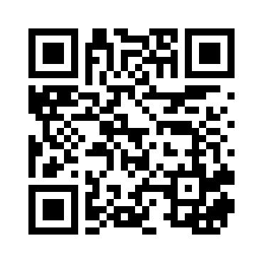
（東松山市ホームページ）
https://www.city.higashimatsuyama.lg.jp/
上記以外で希望する使途
寄附申込者が希望する使途を記入してください。希望する使途に関する事業のために活用させていただきます。
使途の指定なし
上記３つの使途のほか、市が行うさまざまな事業のために活用させていただきます。

